Тема урока:

Мерки для построения выкройки одежды

Цель: получение знаний, умений и навыков по измерению фигуры для построения чертежа
Задачи:
Образовательные
- научить правильному измерению фигуры человека;
- показать необходимость учета особенностей телосложения и облика человека в целом;
Развивающие
- развивать у школьников пространственные представления о линиях, мысленно проводимых на фигуре человека через ориентирные точки;
- научить определять положение этих линий по отношению друг к другу (снимать мерки);
Воспитательные
- воспитание творческого начала личности, инициативного отношения к делу, свободной импровизации, воспитание чувства прекрасного;
- развивать речь, мышление, память; коммуникативные навыки;
- воспитывать толерантное отношение друг к другу, взаимное сотрудничество.

Содержание темы
- Правила снятия мерок
- Антропометрические точки
- Обозначение мерок
- Последовательность и методы снятия мерок
4.1 Основные мерки.
4.2 Дополнительные мерки для юбки.
4.3 Дополнительные мерки для брюк.
- Формулы для проверки точности снимаемых мерок
- Определение типа осанки
- Определение полнотной группы

Главным условием хорошей посадки изделия является точных крой, в основе которого лежат измерения фигуры. Для этого нужно максимально точно снимать мерки с фигуры человека. Как мерки снять правильно? Именно этот вопрос мы разберем в данной статье.

Правила снятия мерок
- Фигуру заказчика измеряют сантиметровой лентой (см.лента) в вертикальном положении в привычной позе с опорой на две ноги.
- Мерки снимают с правой стороны фигуры.
- Фиксируют линию талии шнуром или резинкой.
- Заказчик одет в нижнее белье, желательно в то, с которым планирует носить изделие. Особенно это касается бюстгальтера, так как при разном фасоне лифчика грудь имеет разную форму и смещается центр груди.
Несмотря на некоторые отличия, обусловленные физиолого-анатомическими особенностями, основные принципы снятия мерок одинаковы для женщин, мужчин и детей.

Антропометрические точки
Прежде всего обратим внимание на основные антропометрические точки, необходимые для верного измерения (рис. 1).
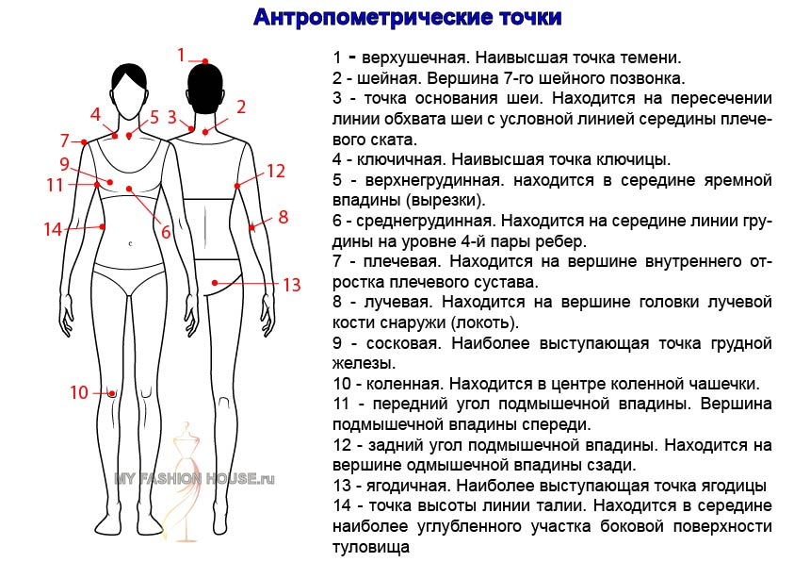

Обозначение мерок
Для краткости записи мерок существуют обозначения:
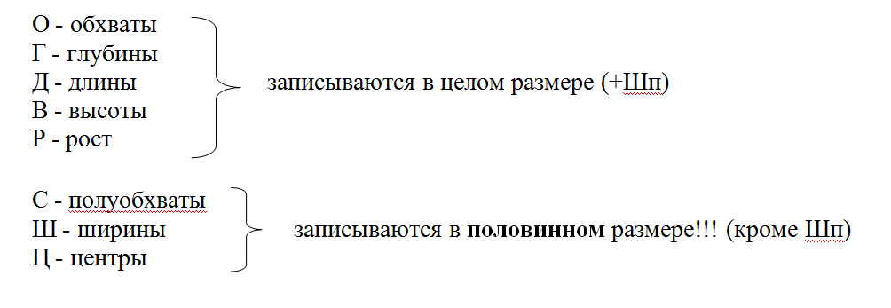

Последовательность и методы снятия мерок
Измерения проводят в определенном порядке. Рассмотрим как снять мерки с фигуры правильно и последовательно.

Основные мерки.
Заказчик стоит передом к Вам:
Сш — полуобхват шеи — см.лента проходит немного выше 7-го шейного позвонка, сбоку и спереди — по основанию шеи, замыкается над яремной вырезке (впадине).
Сг1 — полуобхват груди первый — сзади по нижним углам лопаток, вокруг туловища, спереди — по основанию грудных желез.
Сг2 — полуобхват груди второй — не сдвигая см.ленты со спинки после снятия мерки Сг1 ленту спереди перемещают на выступающие точки грудных желез.
Сг3 — полуобхват груди третий — строго горизонтально через наиболее выступающие точки грудных желез. Данная мерка определяет размер одежды!.
Ст — полуобхват талии — строго горизонтально по самому узкому месту туловища.
Сб — полуобхват бедер — строго горизонтально сзади через выступающие точки ягодиц, спереди — с учетом выступа живота.
Шг1 — ширина груди первая — измеряют горизонтально по основанию грудных желез между вертикалями мысленно проведенных из передних нижних углов подмышечных впадин.
Шг2 — ширина груди вторая — измеряют между двумя вертикалями, мысленно проведенных из нижних передних углов подмышечных впадин, через выступающие точки груди.
Цг — центр груди — по горизонтали между выступающими точками грудных желез.
Заказчика повернуть к себе боком (правым):
Дтс — длина до талии по спинке — по спине от точки основания шеи параллельно позвоночнику до линии талии.
Вг — высота груди — от точки основания шеи до выступающей точки груди.
Дтп — длина до талии по переду — от точки основания шеи до выступающей точки груди до талии.
Впк— высота плеча косая — сзади от точки пересечения позвоночника с линией талии до плечевой точки.
Вппк — высота плече переда косая — от конечной плечевой точки по диагонали до выступающей точки груди.
Шп — ширина плеча — от точки основания шеи до конечной плечевой точки.
Др — длина рукав — от конечной плечевой точки через слегка согнутый локоть до желаемой длины.
Оп — обхват плеча — строго горизонтально вокруг руки на уровне нижних углов подмышечных впадин.
Озап — обхват запястья — вокруг запястья.
Пк — положение корпуса — от вертикали, мысленно или линейкой проведенной через выступающие точки лопаток до 7-го шейного позвонка.
Повернуть заказчика к себе спиной:
Шс — ширина спины — строго горизонтально по лопаткам в самом широком месте спины между задними углами подмышечных впадин.
Впрз — высота проймы сзади — сзади от точки основания шеи параллельно позвоночнику до горизонтали, мысленно проведенной из заднего угла подмышечной впадины.
Ди — длина изделия — от талии до длины по модели.

Дополнительные мерки для юбки.
Дсп — расстояние от линии талии до пола спереди — от линии талии через выступающую точку живота, далее по вертикали до пола.
Дсб — расстояние от линии талии до пола сбоку — от линии талии по вертикали до пола.
Дсз — расстояние от линии талии до пола сзади — от линии талии через выступающую точку ягодиц, далее по вертикали до пола.

Дополнительные мерки для брюк.
Дс — длина сиденья — расстояние от линии талии сбоку до плоскости сидения. Измерение проводим в положении сидя.
Шн — ширина брюк снизу — по модели.
Дкост — длина брюк до косточки — расстояние от талии вертикально до выступающей косточки на ноге внизу.
Дк — длина до колена — расстояние от линии талии вертикально до линии колена.
Дбр=Ди.
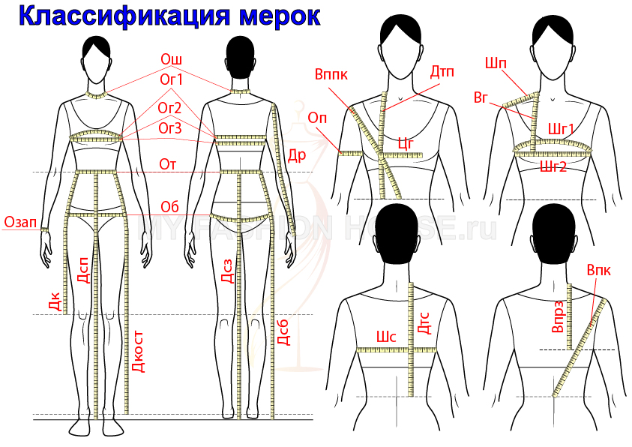

Формулы для проверки точности снимаемых мерок
Для непрофессионалов очень сложно сразу точно произвести измерения. Однако если будут допущены ошибки, могут возникнуть проблемы при построении чертежа изделия. Поэтому существуют формулы для проверки измерений:
- Сг1=Шг1+Шс+0,36Оп ±0,5см
- Сг2=Шг2+Шс+0,36Оп ±0,5см
- Сг2- Сг1=Шг2-Шг1 ±0,5см
- Шг2=Шг1+(Сг2-Сг1) ±0,5см
Выше перечислены основные мерки, которые необходимы для построения базовых конструкций. При моделировании изделия нужны будут дополнительные, например высота стойки воротника, ширина лацкана, высота кокетки, размер кармана и т.д. Они могут быть различны в зависимости от модели.

Определение типа осанки
Для построения выкройки помимо измерений фигуры, необходимо определить осанку заказчика.
Осанка — привычное для человека положения тела в позе стоя без напряжения каких-либо мышечных групп. Она бывает нормальная, перегибистая и сутулая (рис. 2)
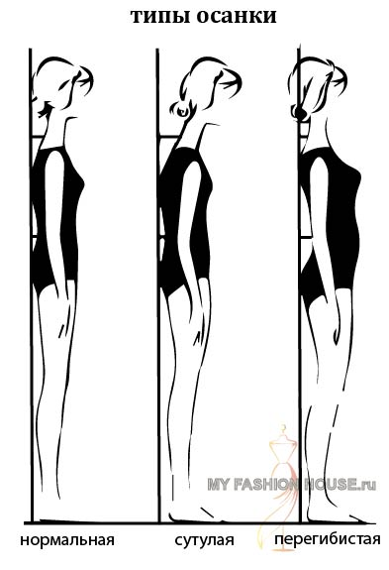
Как определить тип осанки? Для этого существует 3 способа:
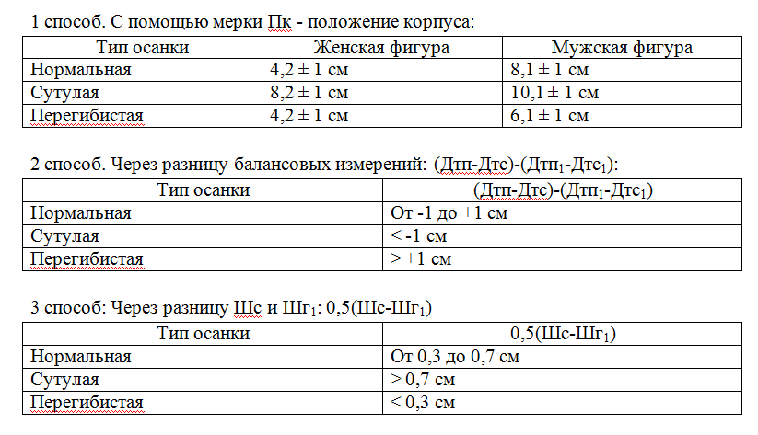

Определение полнотной группы
Существует еще один немаловажный фактор, влияющий на создание правильной конструкции, обеспечивающий хорошую посадку изделия на фигуре. Этим фактором является полнотная группа.
Полнотная группа — разница между Об и Ог3 у женщин и Ог и От у мужчин.
Как определить полнотную группу у женщин?
Чем больше бедро, тем выше полнотная группа.
- 1 группа — Об-Ог3=4 см
- 2 группа — Об-Ог3=8 см
- 3 группа — Об-Ог3=12 см
- 4 группа — Об-Ог3=16 см
Встречаются также фигуры, у которых разница близка к нулю. В этом случае они относятся к нулевой группе.
Как определить полнотную группу у мужчин?
Чем больше живот, тем выше полнотная группа.
- 1 группа — Ог-От = 22 см
- 2 группа — Ог-От = 16 см
- 3 группа — Ог-От = 10 см
- 4 группа — Ог-От = 4 см
- 5 группа — Ог-От = -2 см
Теперь, зная как снять мерки, а также какие мерки нужны для построения выкройки платья, брюк и юбки, можно приступать к следующему этапу — выбору необходимых прибавок и непосредственно к самому конструированию одежды.

